**Домашна работа 3**

**Оператори и изрази, Вход и изход от конзола, Условни конструкции, Цикли, Масиви, Методи**

**1 зад:** Напишете израз, който да проверява дали дадено цяло число съдържа 7 за трета цифра.

**2 зад:** Напишете програма, която за подадени дължина и височина на правоъгълник, изкарват на конзолата неговият периметър и лице.

**3 зад:** Силата на гравитационното поле на луната е приблизително 17% от това на земята. Напишете програма, която да изчислява тежестта на човек на луната, по дадената тежест на земята.

**4 зад:** Напишете програма, която проверява дали дадена точка О (x, y) е вътре в окръжността К ((0,0), 5) и е извън правоъгълника ((-1, 1), (5, 5).

**5 зад:** Напишете програма, която чете от конзолата две цели числа (**integer**) и отпечатва, колко числа има между тях, такива, че остатъкът им от деленето на 5 да е 0.

**6 зад:** Напишете програма, която показва знака (**+** или **-**) от частното на две реални числа, без да го пресмята.

**7 зад:**. Напишете програма, която намира най-голямото по стойност число, измежду три дадени числа.

**8 зад:**. Напишете програма, която намира най-голямото по стойност число

измежду дадени 5 числа.

**9 зад:**. Напишете програма, която прилага бонус точки към дадени точки в

интервала [1..9] чрез прилагане на следните правила:

- Ако точките са между 1 и 3, програмата ги умножава по 10.

- Ако точките са между 4 и 6, ги умножава по 100.

- Ако точките са между 7 и 9, ги умножава по 1000.

- Ако точките са 0 или повече от 9, се отпечатва съобщение за грешка.

**10 зад:**. Напишете програма, която отпечатва на конзолата числата от 1 до N, които не се делят на 3 и 7. Числото N се чете от стандартния вход.

**11 зад:**. Напишете програма, която отпечатва всички възможни карти от стандартно тесте без джокери (имаме 52 карти: 4 бои по 13 карти).

**12 зад:** Напишете програма, която пресмята N!/K! за дадени N и K (1<K<N).

**13 зад:** Напишете програма, която за дадено цяло число N, пресмята сумата: 

**14 зад:** В комбинаториката числата на Каталан (Catalan’s numbers) се изчисляват по следната формула:

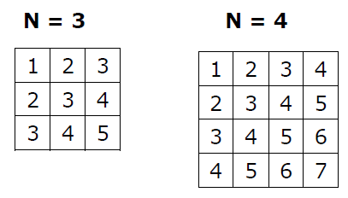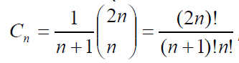за n ≥ 0. Напишете програма, която изчислява N-тото число на Каталан за дадено N.

**15 зад:**. Напишете програма, която чете от конзолата положително цяло число N (N < 20) и отпечатва матрица с числа като на фигурата по-долу:

**16 зад.** Да се напише програма, която сравнява два масива от тип **char** лексикографски (буква по буква) и проверява кой от двата е по-рано в лексикографската подредба.

**17 зад.** Напишете програма, която намира максималната редица от нарастващи елементи в масив. Пример: {3, **2, 3, 4**, 2, 2, 4} → {2, 3, 4}.

**18 зад.** Напишете програма, която намира най-често срещания елемент в масив. Пример: {**4**, 1, 1, **4**, 2, 3, **4**, **4**, 1, 2, **4**, 9, 3} → 4 (5 пъти).

**19 зад**. Да се напише програма, която намира последователност от числа в масив, които имат сума равна на число, въведено от конзолата (ако има такава). Пример: {4, 3, 1, **4, 2, 5**, 8}, S=11 → {4, 2, 5}.

**20 зад**. Напишете програма, която създава следните квадратни матрици и ги извежда на конзолата във форматиран вид. Размерът на матриците се въвежда от конзолата. Пример за **(4,4)**:

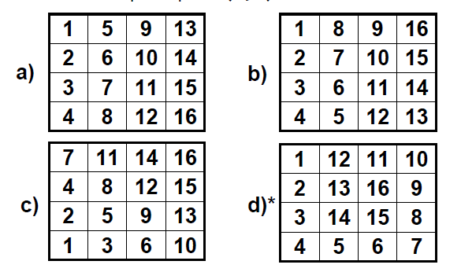

**21 зад.** Да се реализира двоично търсене **(binary search)** в **сортиран** целочислен масив.

**22 зад.** Напишете програма, която сортира целочислен масив по алгоритъма **"merge sort"**.

**23 зад.** Напишете програма, която сортира целочислен масив по алгоритъма **"quick sort"**.

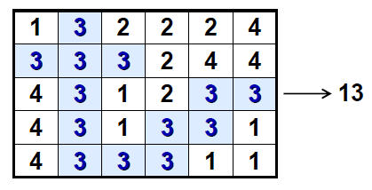**24 зад.** Напишете програма, която по подадена матрица намира най-голямата област от еднакви числа. Под област разбираме съвкупност от съседни (по ред и колона) елементи. Ето един пример, в който имаме област, съставена от 13 на брой еднакви елементи със стойност 3:

**25 зад.** Напишете метод, който при подадено име отпечатва в конзолата "**Hello, <name>!"** (например "**Hello, Peter!**"). Напишете програма, която тества този метод.

**26 зад.**. Създайте метод **getMax()** с два целочислени (**int**) параметъра, който връща по-голямото от двете числа. Напишете програма, която прочита три цели числа от конзолата и отпечатва най-голямото от тях, изпол-звайки метода **getMax()**.

**27 зад.**. Напишете метод, който връща английското наименование на последната цифра от дадено число. Примери: за числото **512** отпечатва "**two**"; за числото **1024** – "**four**".

**28 зад.**. Напишете метод, който връща позицията на първия елемент на масив, който е по-голям от двата свои съседи едновременно, или **-1**, ако няма такъв елемент.

**29 зад.**. Напишете метод, който отпечатва цифрите на дадено десетично число в обратен ред. Например **256**, трябва да бъде отпечатано като **652**.

**30 зад.**. Напишете програма, която пресмята и отпечатва **n!** за всяко n в интервала **[1..100]**.

**31 зад.**. Напишете програма, която решава следните задачи:

- Обръща последователността на цифрите на едно число.

- Пресмята средното аритметично на дадена редица.

- Решава линейното уравнение **a * x + b = 0**.

Създайте подходящи методи за всяка една от задачите.

Напишете програмата така, че на потребителя да му бъде изведено текстово меню, от което да избира коя задача да решава.

Направете проверка на входните данни:

- Десетичното число трябва да е неотрицателно.

- Редицата не трябва да е празна.

- Коефициентът **a** не трябва да е **0**.